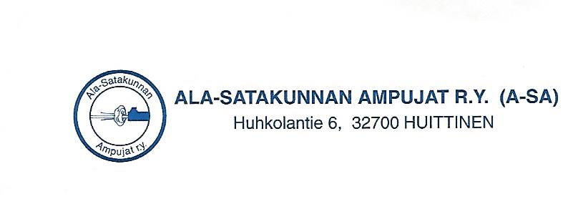

JÄRJESTÄÄ

Kinkkukilpailut 2017
takana jo 30 vuotta ampumakilpailuja

Kilpailuaika:16.-17.12.2017 lauantaina ilmakivääri, sunnuntaina ilmapistooli

Kilpailupaikka: Huhkolan ilma-aserata, Huhkolantie 6, 32700 Huittinen

Lajit: Ilmakivääri ja ilmapistooli

Sarjat : SAL:n hyväksymät sarjat ja tukisarjat. Pieniä sarjoja voidaan yhdistää isommaksi sarjaksi.

Kilpailumaksu: M/N16 sarja ja siitä ylöspäin 20 euroa. Alle M/N16 sarja 12 euroa.

Ilmoittautumiset: 10.12.2017 mennessä. Jälki-ilmoittautuminen mahdollista, jos sarjassa on tilaa.

Sähköpostitse: erkki.salmi@huittinen.com

Puhelimitse / tiedustelut: puh. 0400 834771

Eräluettelot lähetetään pyydettyihin osoitteisiin.
Ajo-ohje: Tultaessa Turun, Porin tai Helsingin suunnasta näiden teiden
risteyksestä ajetaan Tampereelle päin noin 4km, minkä jälkeen käännytään ylikäytävän kohdalta keskustaan päin (Nesteen huoltamo jää vasemmalle),
ajetaan Huittisiin päin ja käännytään toisesta tienhaarasta oikealle. Ajetaan tietä eteenpäin noin 0,5km, minkä jälkeen tienpäässä näkyvä harmaa kivinavetta on kilpailupaikka.

Tultaessa Tampereen suunnasta
(Nesteen huoltamo jää oikealle) keskustaan päin kuten edellä.

